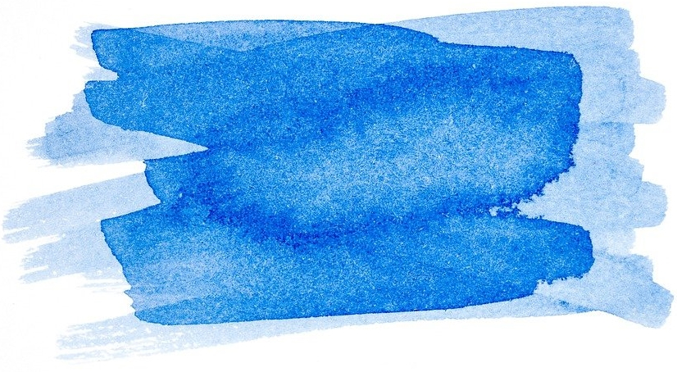
Άσκηση 2: Το στυλ μάθησης - τι χρειάζεστε για να μαθαίνετε σωστά;
Σκεφτείτε τις συνθήκες κάτω από τις οποίες εσείς οι ίδιοι μπορείτε να μαθαίνετε καλύτερα.
- Τι πρέπει να εκπληρωθεί στον εαυτό σας;
- Μπορείτε να μάθετε καλύτερα όταν είστε εντελώς ήρεμοι και χαλαροί, όταν είστε ελαφρώς ενεργοί ή όταν είστε πολύ ενθουσιασμένοι; (Επιβίωση)
- Πώς μπορείτε να δημιουργήσετε αυτήν την κατάσταση όταν σκοπεύετε να μάθετε κάτι;
- Πόσο πολύ και για πόσο χρόνο μπορείτε να μάθετε προτού μειωθεί η συγκέντρωσή σας; (Ελευθερία)
- Όταν παρατηρήσετε ότι η συγκέντρωσή σας ολισθαίνει, είναι καλή ιδέα να κάνετε ένα διάλειμμα όπου μπορείτε να κινηθείτε και να αφήσετε αυτό που μάθατε να εντυπωθεί σε εσάς πριν συνεχίσετε.
- Τι σας βοηθά να μάθετε συγκεντρωτικά; (Δύναμη)
- Χρειάζεστε ένα άδειο τραπέζι όπου τίποτα δεν σας αποσπά την προσοχή, χρειάζεστε κίνηση, είναι πιο εύκολο για σας αν διαβάζετε φωναχτά ή αν σημειώνετε τα σημαντικά μέρη;
- Πώς μπορείτε να παρακινήσετε τον εαυτό σας να μάθει εάν θεωρείτε ότι το υλικό δεν είναι τόσο ενδιαφέρον; (Διασκέδαση)
- Σκεφτείτε τα οφέλη από το να μάθετεκάτι καλά. Πού στη ζωή σας μπορεί να σας βοηθήσει αυτό; Πώς μπορείτε να ανταμείψετε τον εαυτό σας με ουσιαστικό τρόπο;
Οι σημειώσεις σας

